PANDUAN PENGGUNAAN APLIKASI DATABASE APOTEK BESARI

Table of Contents

1. PENDAHULUAN 3

1.1 Tujuan Pembuatan Dokumen 3

1.2 Deskrikpsi Umum System 3

1.3 Deskripsi Dokumen (Ikhtisar) 3

2. Menu dan Cara Penggunaan 4

2.1 Menu Login 4

2.2 Menu Entry Data Konsumen 4

2.3 Menu Detail Order 5

2.4 Menu Entry Data Dokter 7

2.5 Menu Resep 7

2.6 Menu Entry Data Supplier 8

2.7 Menu Entry Data Obat 9

2.8 Menu Detail Supply 10

2.9 Menu Report 11

2.10 Menu Entry Data Karyawan 15

# PENDAHULUAN

## **Tujuan Pembuatan Dokumen**

Dokumen user manual system aplikasi Apotek Besari ini dibuat dengan tujuansebagai berikut :

1. Menjelaskan cara menggunakan aplikasi Apotek Besari kepada karyawan dan administrator apotek.
2. Sebagai panduan untuk menginput dan mencetak data dalam aktivitas apotek.

Pihak-pihak yang berwenang dan berhak menggunakan dokumen ini yaitu :

1. Apoteker

Apoteker menggunakan dokumen ini sebagai panduan dalam mencari ketersediaan obat di Apotek Besari.

1. Kasir

Kasir menggunakan dokumen ini sebagai panduan dalam menerima pesanan konsumen beserta mencetak pesanan konsumen sesuai dengan harga yang ditentukan oleh Apotek Besari.

## **Deskrikpsi Umum System**

* + 1. Deskripsi Umum Aplikasi

Aplikasi Apotek Besari adalah platform perangkat lunak yang dirancang khusus untuk Apoteker dan Kasir dalam membantu mengelola operasi harian Apotek Besari.

* + 1. Deskripsi Umum Kebutuhan Aplikasi

Kebutuhan aplikasi ini dibuat yaitu untuk menyederhanakan proses pengelolaan inventaris obat, transaksi penjualan, serta manajemen resep.

## **Deskripsi Dokumen (Ikhtisar)**

Dokumen ini dibuat untuk memberikan panduan penggunaan aplikasi **Apotek Besari**. Dokumen ini berisikan informasi sebagai berikut :

BAB I

Berisi informasi umum yang merupakan bagian pendahuluan, yang meliputi tujuan pembuatan dokumen, deskripsi umum sistem serta deskripsi dokumen.

BAB II

Berisi user manual aplikasi **Apotek Besari** yaitu menu dan cara penggunaan yang diperuntukkan untuk apoteker dan kasir.

# Menu dan Cara Penggunaan

## **Menu Login**

* Untuk Login, masukkan nama depan pada blank ***username*** dan ***password*** berdasarkan id karyawan

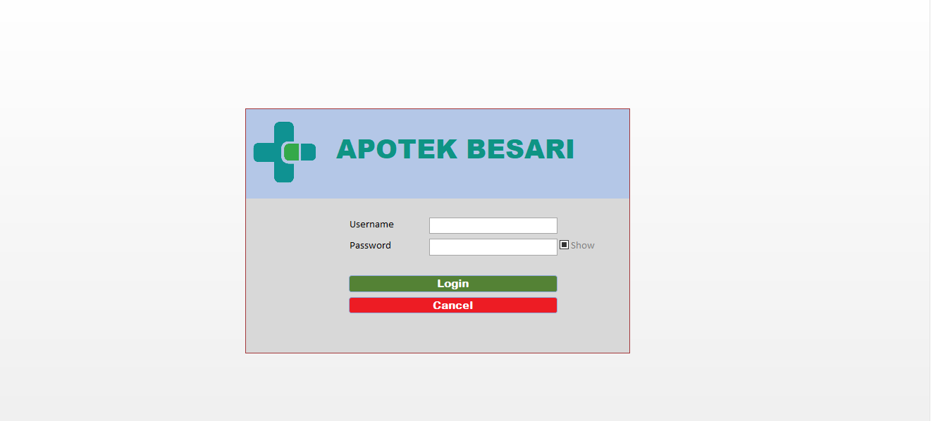gambar 3.1

## **Menu Entry Data Konsumen**

* Setelah Login, tampil menu untuk menginput data konsumen. Seperti pada gambar 3.2

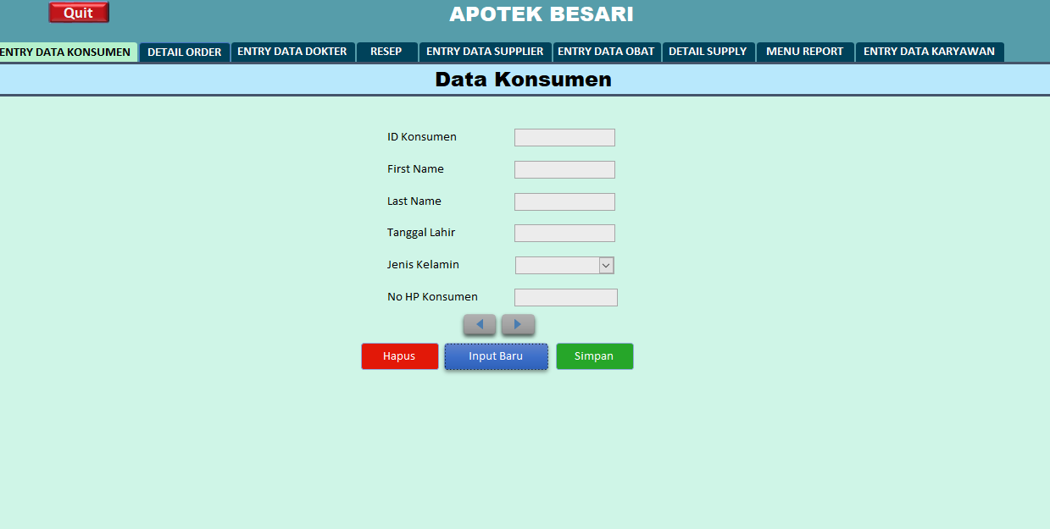gambar 3.2

* Isi data menggunakan data yang sudah tersimpan pada table konsumen.
* Jika konsumen belum terdapat pada table maka tekan tombol ***input baru*** untuk memasukkan konsumen baru pada table.

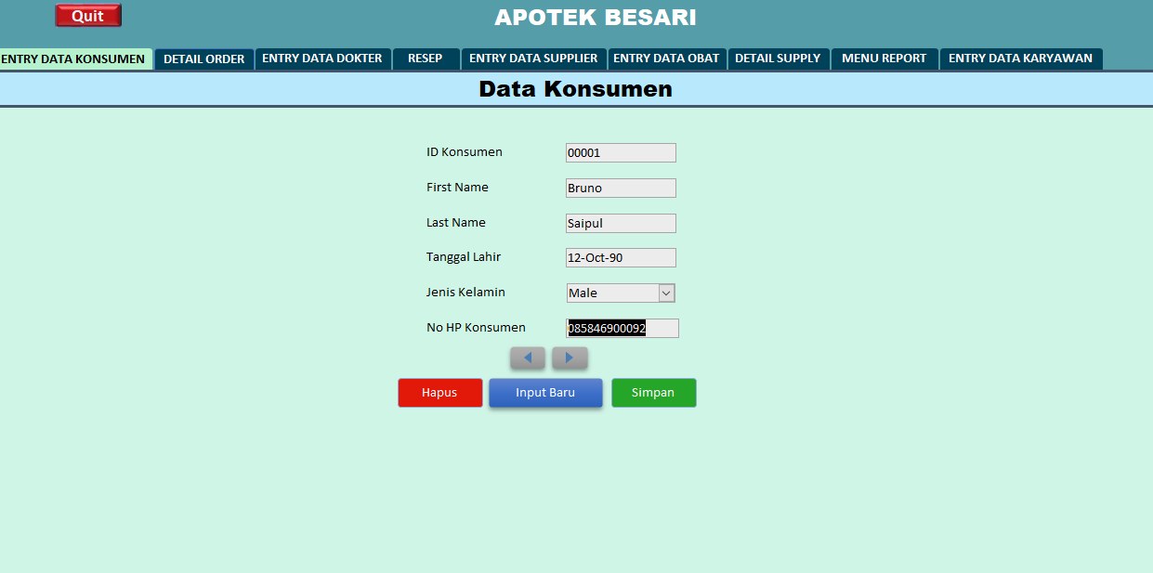gambar 3.3

* Setelah mengisi data konsumen klik ***simpan*** untuk menyimpan data konsumen ke dalam table konsumen.

## **Menu Detail Order**

Pada **Menu Detail Order** akan ditampilkan beberapa form guna mencatat semua transaksi penjualan, mencatat keluarnya obat yang telah dibeli konsumen, dan menghitung total harga obat yang dibeli konsumen. Berikut beberapa form yang terdapat pada menu detail order :

* No. Nota

Pada setiap transaksi kasir menginput nomor nota dengan kode unik sebagai bukti transaksi

* ID Konsumen.

Pilih ID konsumen yang sedang melakukan transaksi.

* Cek ID Konsumen

Terdapat form Cek ID Konsumen untuk melihat apakah konsumen yang sedang melakukan transaksi sudah terdaftar atau belum.

* ID Karyawan

Pilih ID karyawan yang sedang bertugas pada saat transaksi.

* Kode Obat

Pilih kode yang digunakan Apotek Besari untuk setiap obat yang tersedia, dan akan muncul otomatis untuk nama obat dan harga jual obat.

* Jumlah

Masukkan jumlah obat yang dibeli oleh konsumen.

* Total

Total pembayaran yang harus dibayar pembeli keluar otomatis.

* Bayar

Masukkan jumlah uang yang diberikan oleh konsumen.

* Kembalian

Apabila terdapat kembalian untuk konsumen maka akan muncul secara otomatis..

* Print Nota

Terdapat tombol ***cetak nota*** untuk diberikan kepada konsumen sebagai bukti transaksi.

Seperti pada gambar 3.6

Gambar 3.4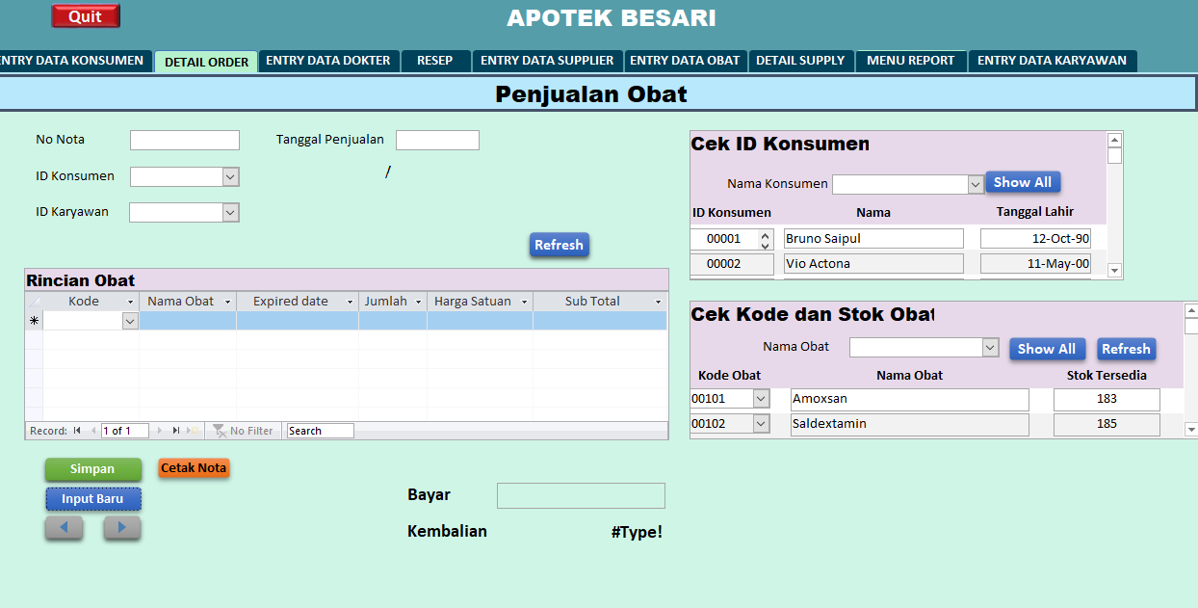

Gambar 3.5

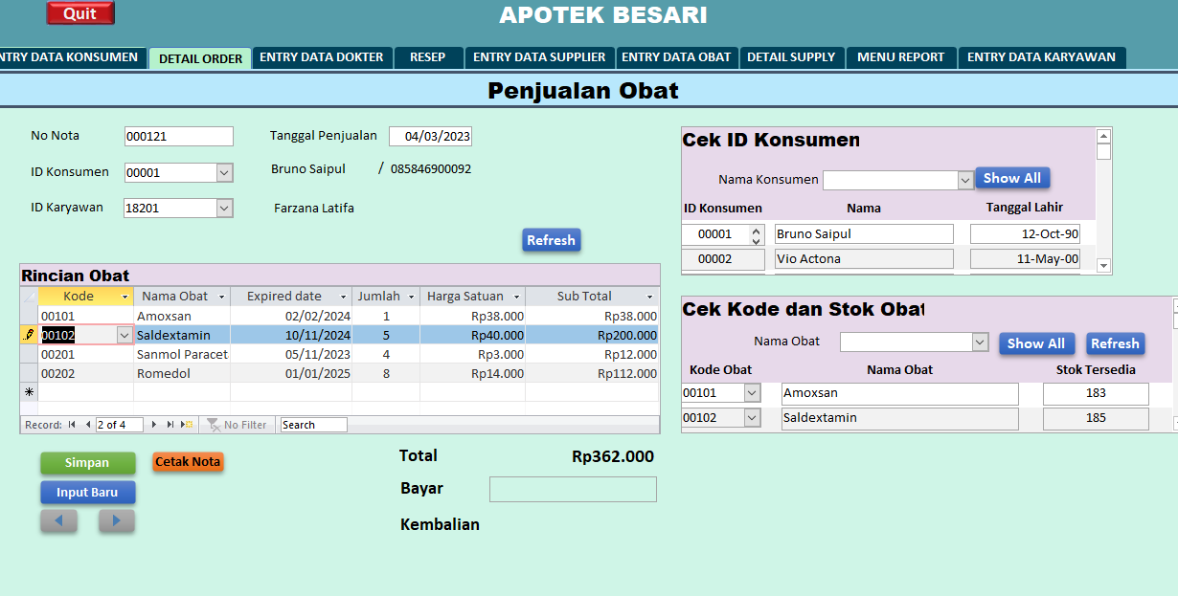

Gambar 3.6

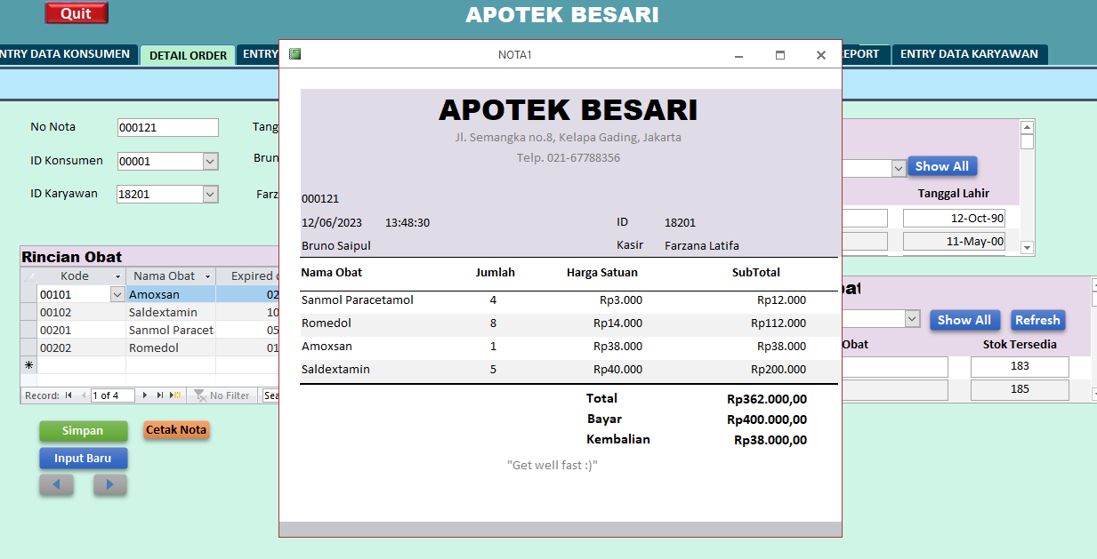

## **Menu Entry Data Dokter**

Pada menu **Entry Data Dokter,** Apoteker bertugas untuk menginput data diri dokter yang bertugas memberikan resep obat pada konsumen.

Gambar 3.7

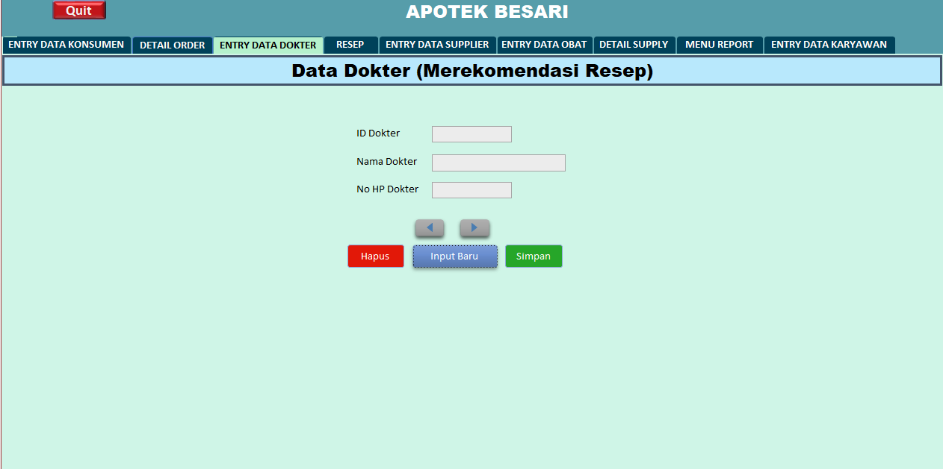

* Masukkan ID Dokter yang bertugas
* Masukkan Nama Dokter
* Serta Masukkan no. HP Dokter
* Jika terdapat dokter baru yang merekomendasikan resep ke konsumen, maka klik ***input baru***

Gambar 3.8

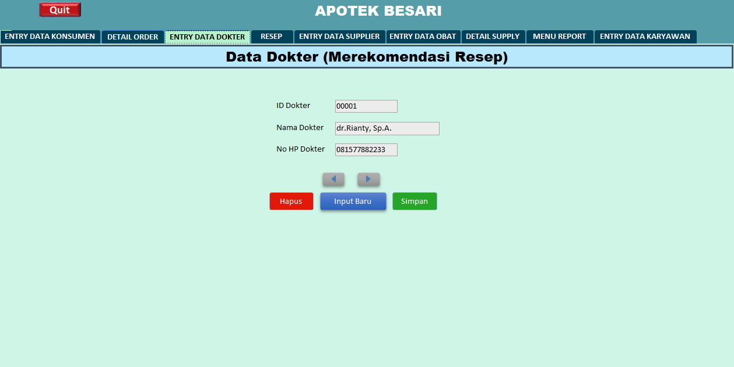

* Setelah menginput data dokter klik ***simpan***.

## **Menu Resep**

Pada **Menu Resep**, akan ditampilkan beberapa form untuk mencatat resep obat apa saja yang diberikan oleh dokter yang bertugas kepada konsumen beserta dosisnya. Berikut beberapa form yang terdapat pada Menu Resep :

* No. Resep

Masukkan nomor resep yang diberikan kepada konsumen.

* Tanggal Resep

Masukkan tanggal Dokter meresepkan obat kepada konsumen.

* No. Nota

Bukti transaksi obat yang telah diresepkan oleh dokter.

* ID Dokter

Input ID dokter yang meresepkan obat untuk konsumen maka akan otomatis muncul nama dokter tersebut.

* Cek Dokter

Untuk mengetahui siapa dokter yang meresepkan obat.

* Cek Kode dan Stok Obat

Untuk mengetahui Kode dan nama obat beserta stok obat yang tersedia

Gambar 3.9

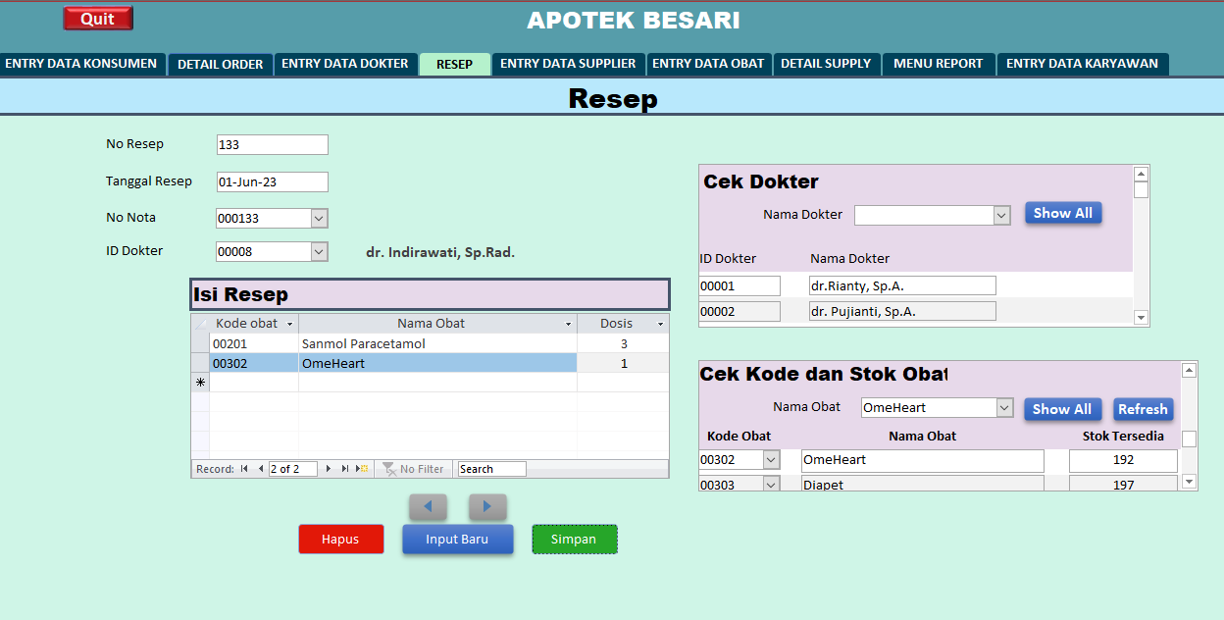

* Setelah mengisi semua form klik ***simpan***.

## **Menu Entry Data Supplier**

Pada **Menu Entry Data Supplier** digunakan untuk menginput data supplier obat yang datang untuk mengirimkan obat. Berikut form-form pada Menu Entry Data Supplier :

* ID Supplier

Masukkan nomor ID supplier sebagai identitas supplier.

* Nama Supplier

Masukkan nama Perusahaan Supplier obat.

* No. Telepon Supplier

Masukkan no. Telepon pusat dari Supplier.

* Alamat Supplier

Masukkan alamat supplier.

Seperti pada gambar 3.10

Gambar 3.10

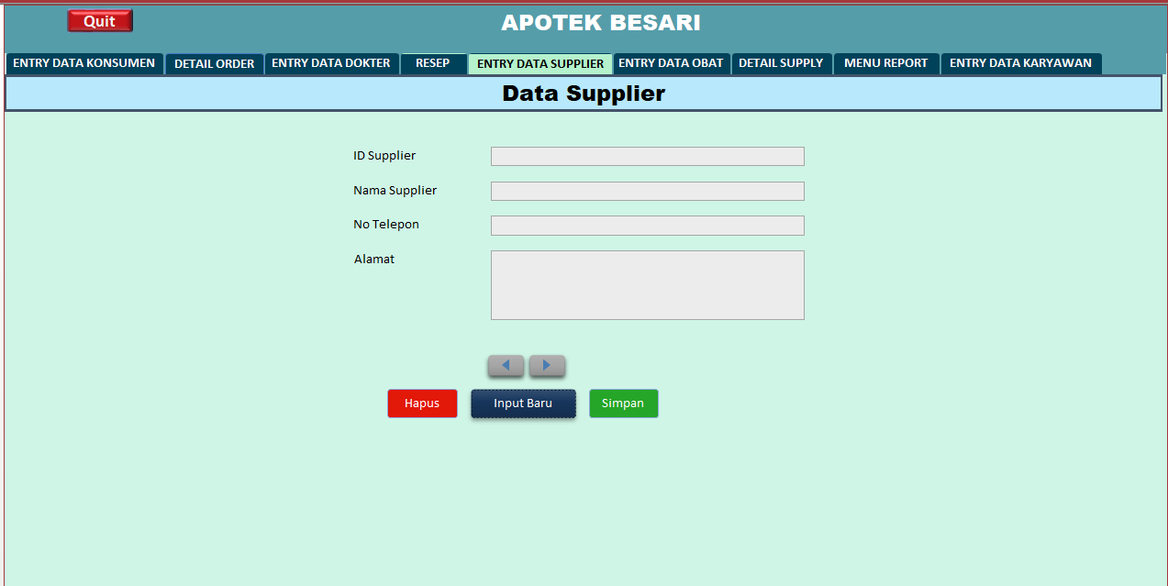

* Jika terdapat supplier baru maka tekan tombol **Input Baru**, untuk menyimpan data supplier yang baru masuk.
* Setelah mengisi semua form tekan ***simpan***.

Gambar 3.11



## **Menu Entry Data Obat**

Pada **Menu Entry Data Obat** digunakan untuk memasukkan data obat baru dari supplier untuk ditambahkan ke stok obat. Berikut form pada Menu Entry Data Obat :

* Kode Obat

Masukkan kode obat sehingga dapat sama dengan obat yang telah tersedia di stok obat.

* Nama Obat

Masukkan nama obat untuk mengetahui jenis obat.

* Jenis Obat

Pilih bentuk obat yang akan masuk.

* Harga Jual

Memasukkan harga jual obat dengan persetujuan harga oleh pemilik.

* Expired Date

Menginput tanggal kadaluwarsa obat.

Gambar 3.12

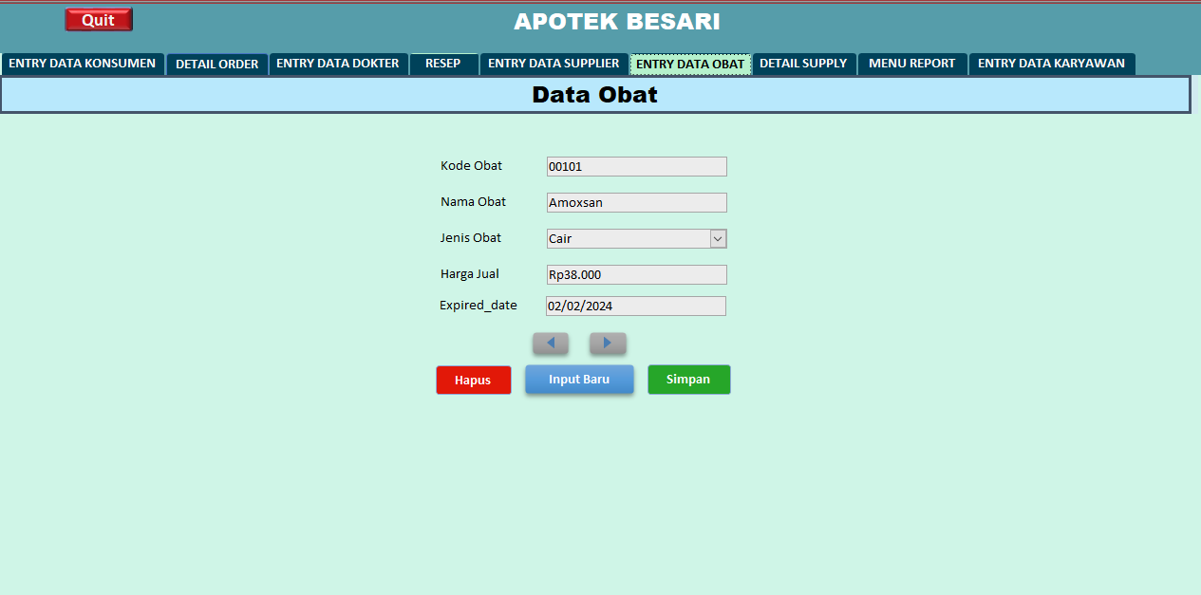

## **Menu Detail Supply**

Pada **Menu Detail Supply** digunakan untuk menginput bukti pembelian obat dari supplier. Berikut form yang terdapat pada Menu Detail Supply :

* No.Faktur

Masukkan nomor faktur atau tagihan dari obat yang dibeli dari supplier.

* ID Supplier

Masukkan ID dari supplier maka akan muncul otomatis nama perusahaan supplier obat.

* Tanggal Pembelian

Masukkan tanggal pembelian obat dari supplier.

Gambar 3.13

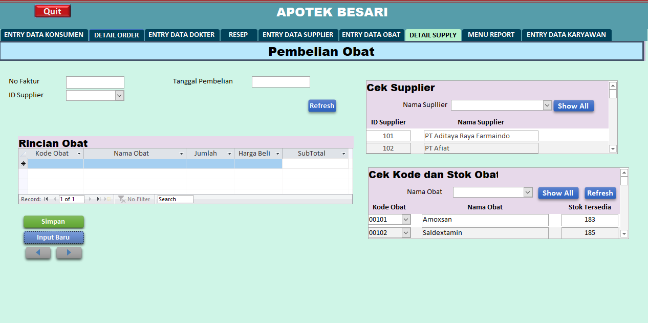

* Cek Supplier

Cek ID supplier yang akan dimasukkan ke Menu Detail Supply

* Cek Kode dan Stok Obat

Untuk mengecek kode beserta stok obat.

* Rincian Obat

Pada rincian obat masukkan kode obat yang dibeli, jumlah, beserta harga beli dari obat maka akan muncul otomatis total dari pembelian obat.

Gambar 3.14

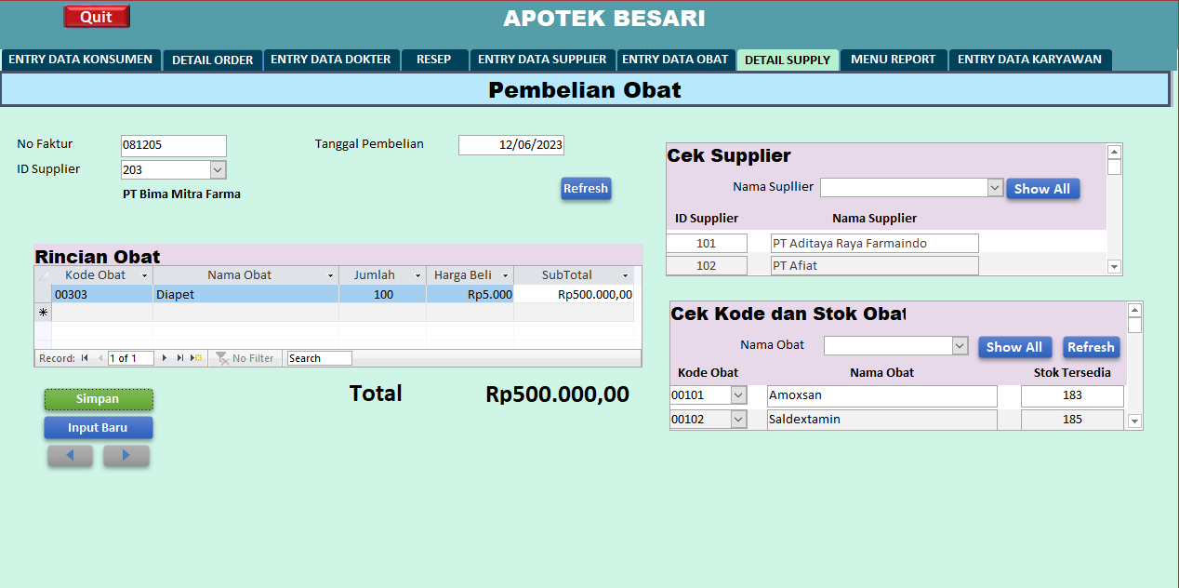

## **Menu Report**

Pada **Menu Report** berisi tentang laporan-laporan dari aktivitas di dalam apotek sehingga memudahkan karyawan. Berikut sub menu yang terdapat pada Menu Report :

Seperti pada gambar 3.15

Gambar 3.15

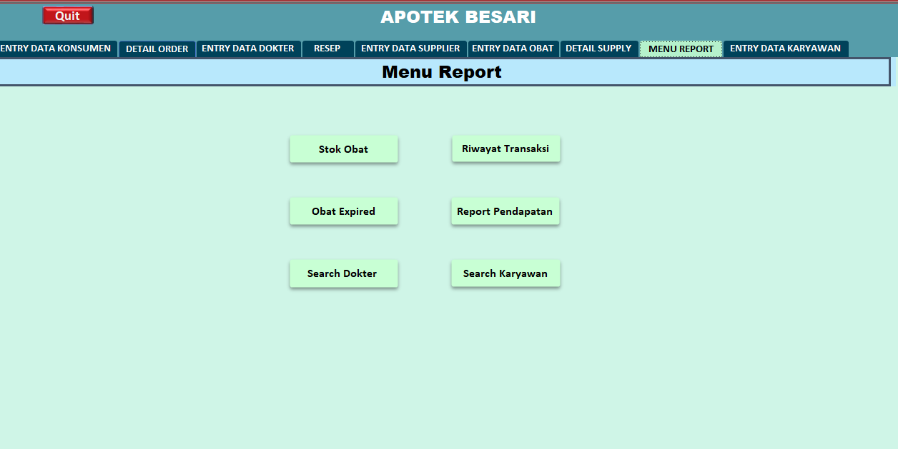

* Stok Obat

Pada menu stok obat memperlihatkan jumlah stok obat yang dimiliki oleh apotek secara realtime, ketika ada obat yang dibeli konsumen maupun obat yang masuk dari supplier maka akan berubah stok obatnya berdasarkan input dari karyawan.

Karyawan juga dapat mencetak stok obat yang terdapat pada apotek dengan menekan tombol Report maka hasilnya seperti pada gambar 3.17

Gambar 3.16

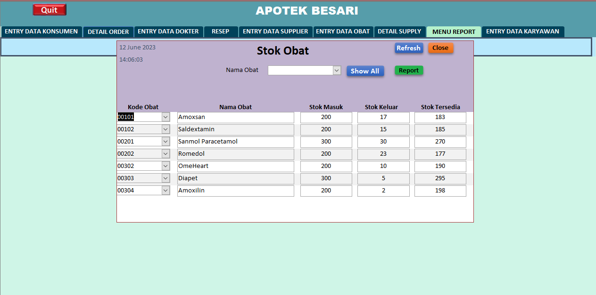

Gambar 3.17

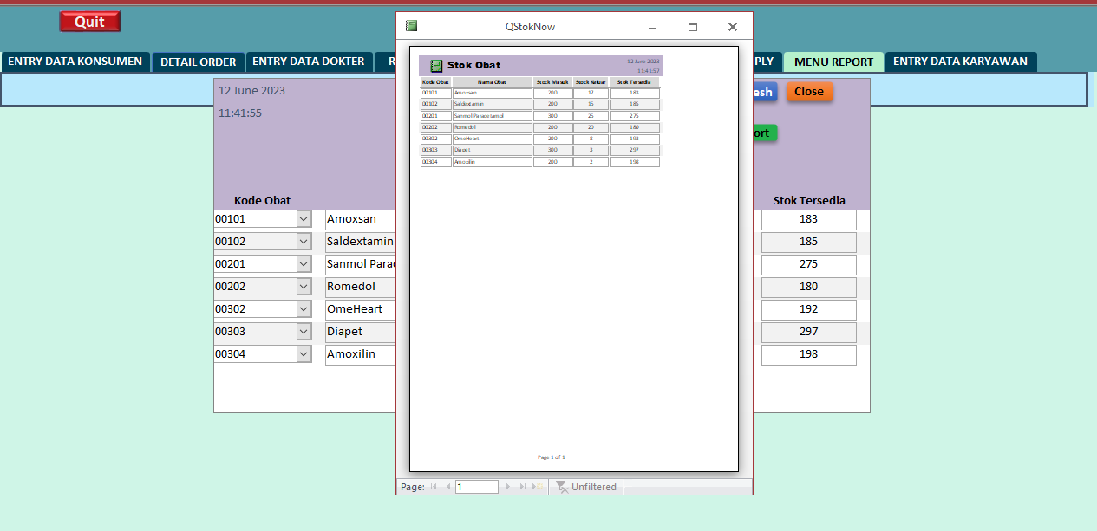

* Riwayat Transaksi

Pada sub menu Riwayat transaksi berisi status transaksi yang telah dilakukan oleh apotek dan konsumen. Karyawan apotek dapat memasukkan mulai dan hingga tanggal berapa maka akan muncul otomatis berapa riwayat transaksi yang telah dilakukan oleh apotek kepada konsumen.

Gambar 3.18

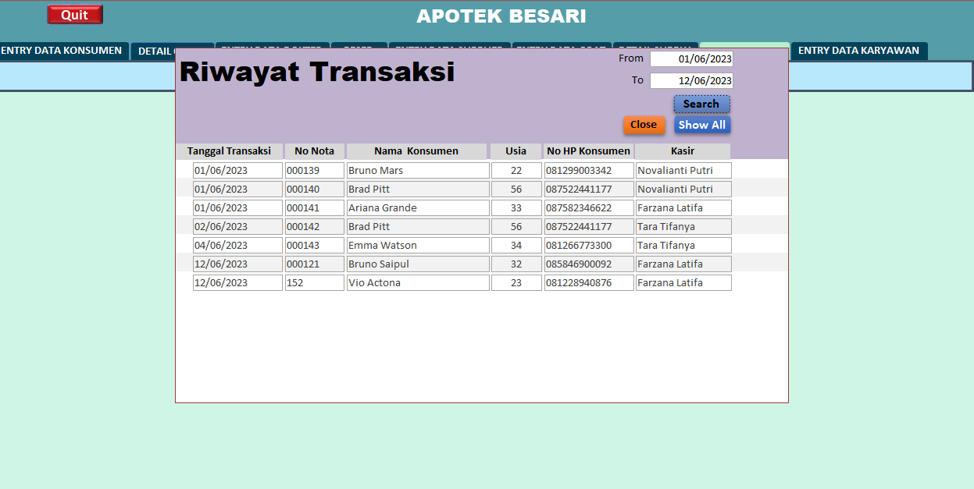

* Obat Expired

Pada sub menu Obat Expired berisi data obat beserta tanggal kadaluwarsa dari obat tersebut.

Karyawan dapat melihat obat manakah saja yang akan kadaluwarsa dengan menginput tanggal.

Gambar 3.19

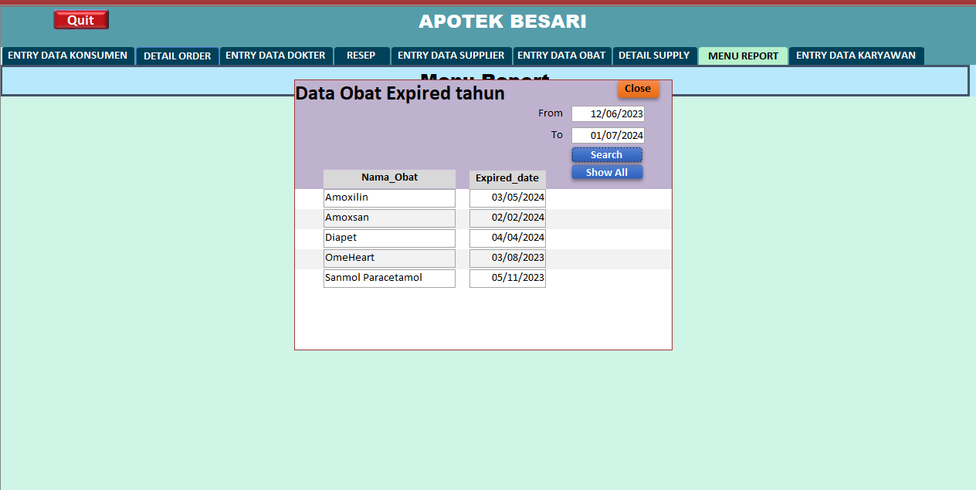

* Report Pendapatan

Sub menu Report Pendapatan berisi laporan pendapatan yang diperoleh apotek, Karyawan dapat melihat pendapatan apotek selama seminggu, sebulan maupun setahun. Untuk melihat berapa pendapatan apotek dapat disetel mulai dari tanggal berapa hingga tanggal berapa, setelah itu klik Report maka akan terlihat seperti pada gambar 3.21

Gambar 3.20

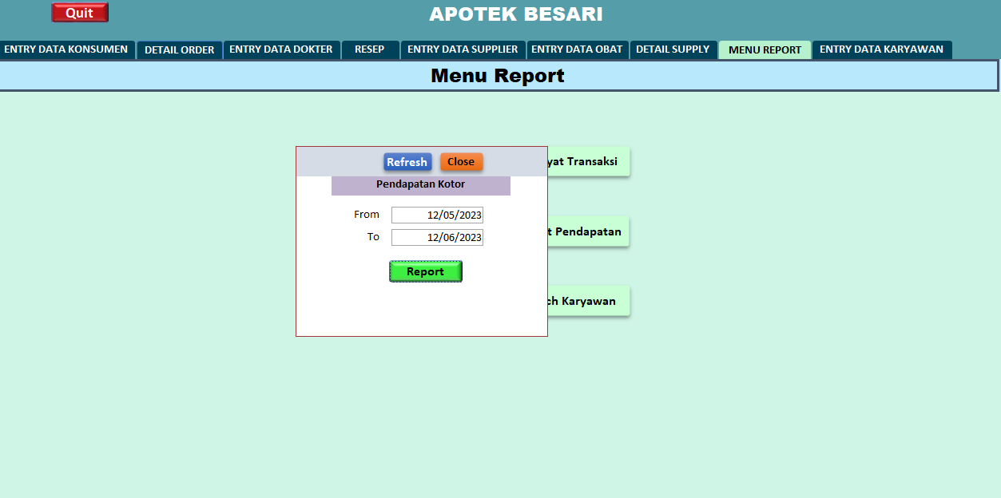

Gambar 3.21

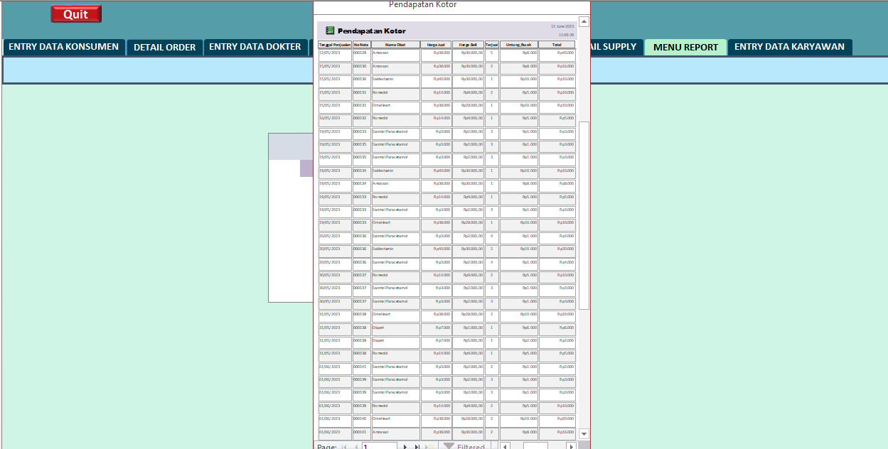

* Search Dokter

Sub menu Search Dokter berisi tentang siapa saja dokter yang telah meresepkan obat untuk konsumen sehingga pihak apotek dapat dengan mudah untuk melihat performa dokter tersebut.

Karyawan dapat mencari nama dokter dengan fitur search dan sudah berapa kali meresepkan obat untuk konsumen.

Gambar 3.22

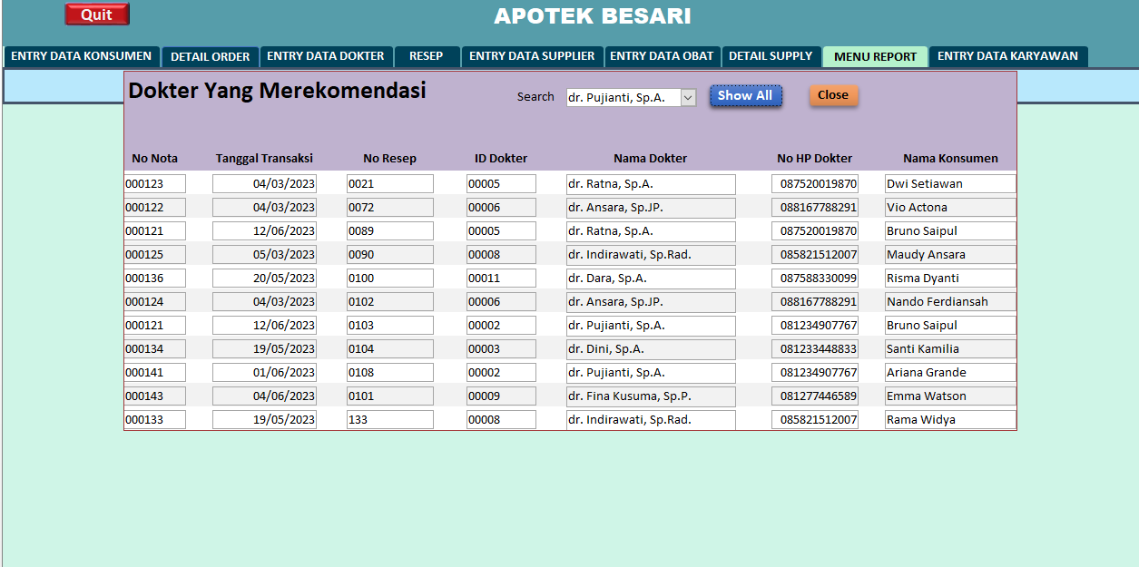

* Search Karyawan

Dalam sub menu Search Karywan berisi tentang data karyawan beserta jobdesknya.

Gambar 3.23

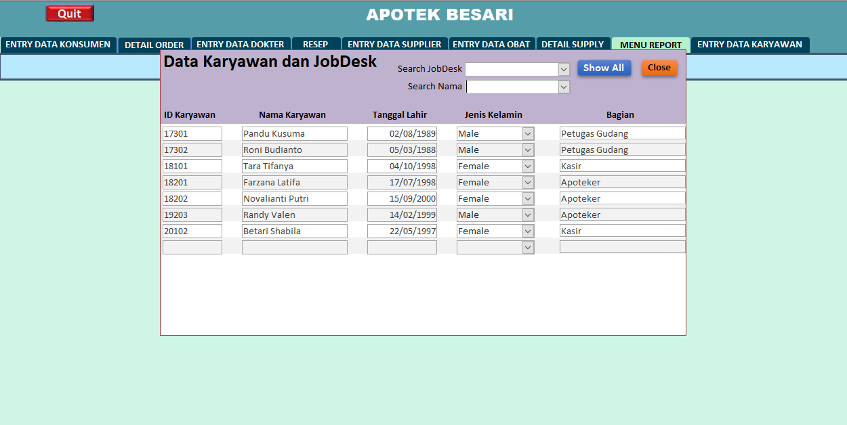

## **Menu Entry Data Karyawan**

Menu Entry Data Karyawan digunakan untuk mengisi data karyawan jika ada karyawan baru yang masuk untuk bekerja di Apotek Besari. Berikut Form yang terdapat pada Menu Entry Data Karyawan :

* Jika ada karyawan baru maka klik Input Baru.
* ID Karyawan

Masukkan ID karyawan yang baru sebagai kode identitas karyawan tersebut.

* First Name
* Last Name
* Tanggal Lahir
* Jenis Kelamin
* Jobdesk
* Alamat Karyawan, yang terdiri dari
* Jalan
* RT/RW
* Kelurahan
* Kecamatan
* Kota/Kabupaten
* Provinsi
* No. Handphone

Gambar 3.24

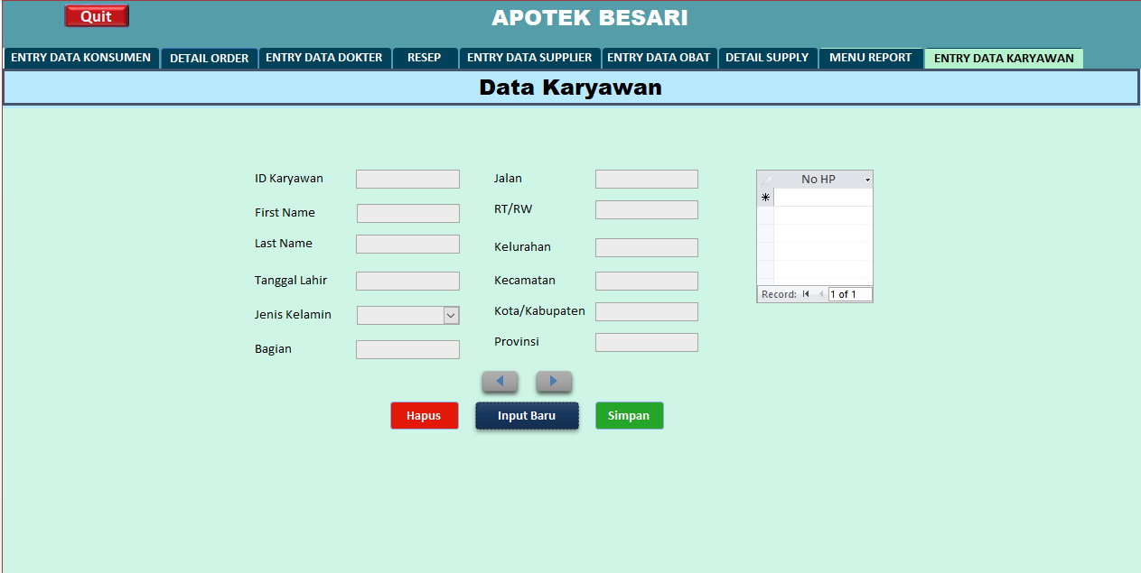

Setelah mengisi semua form klik simpan untuk meyimpan data karyawan yang baru.